# РОССИЙСКИЙ УНИВЕРСИТЕТ ДРУЖБЫ НАРОДОВ

## *Факультет физико-математических и естественных наук*

## направление: *Компьютерные и информационные науки*

## Лабораторная работа №2

### дисциплина: *Архитектура компьютеров и операционные системы*

#### студент: Гробман Александр Евгеньевич

#### Группа: НКАбд-02-23

### Цель работы

Целью работы является изучить идеологию и применение средств контроля версий. Приобрести практические навыки по работе с системой git.

### Задание

1. Создайте отчет по выполнению лабораторной работы в соответствующем каталоге рабочего пространства (labs>lab02>report).
2. Скопируйте отчеты по выполнению предыдущих лабораторных работ в соответствующие каталоги созданного рабочего пространства.
3. Загрузите файлы на github.

### Выполнение лабораторной работы

#### Установка *GitHub Desktop*.

* Для выполнения лабораторной работы, я буду использовать приложение *GitHub Desktop*, что является более удобной версией сайта, для создание репозиториев.

После установки программы, нам потребуется авторизоваться с помощью своего аккаунта *GitHub*.



После нас перекинет на веб-страницу *GitHub*, где нам потребуется подтвердить авторизацию через сайт.

#### Создание репозитория.

Далее нам потребуется выбрать один из вариантов создания репозиториев. Выбираем “*Create a New Repository on your hard drive…*”.

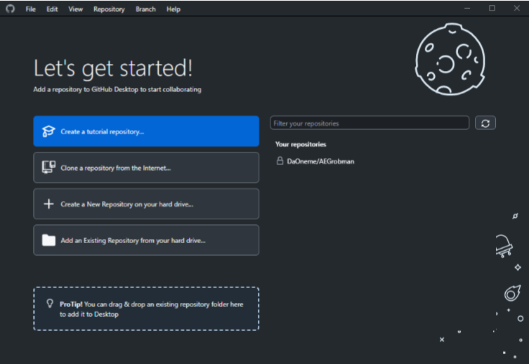

Далее от нас потребуется настроить репозиторий: Выбрать название и прописать путь до локальной директории.

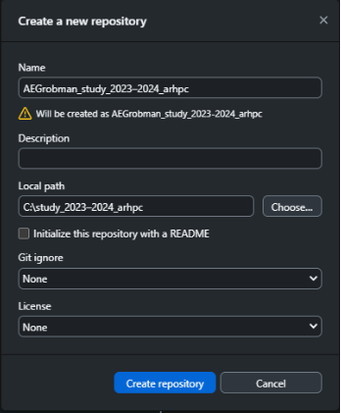

Далее выбираем этот пункт.

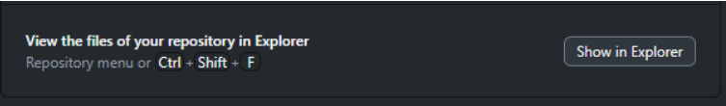

И создаём требуемые директории в созданном репозитории.

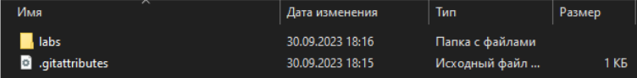

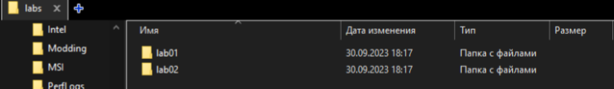

*Репозиторий создан!*

#### Заполнение репозитория.

Перемещаем сделанные отчёты в папки *report*.

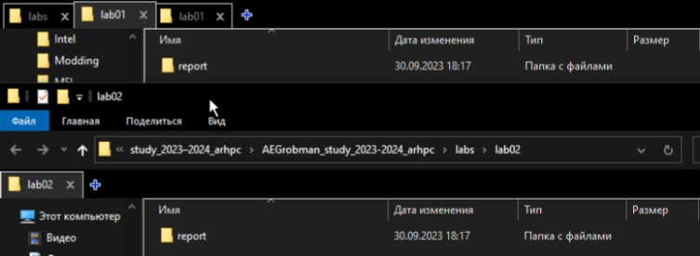

#### Публикация репозитория.

* Для завершения работы над созданием, требуется нажать данную кнопку



После чего, нас перекинет на веб версию гитхаба, с созданными файлами.